Корней Чуковский

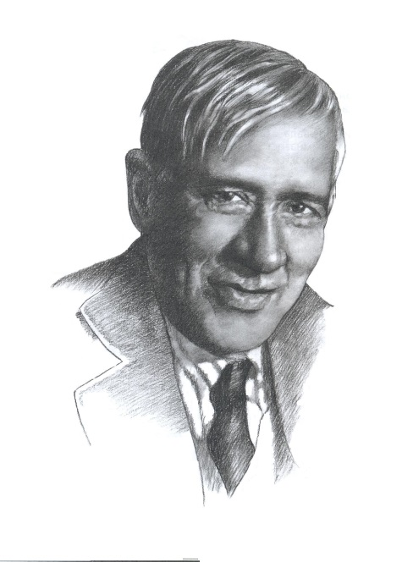

Стихотворение

Мойдодыр

1. Подумай: это произведение – сказка или рассказ?
Запиши ответ.
______________________________________________________
2. Дополни обложку книги.

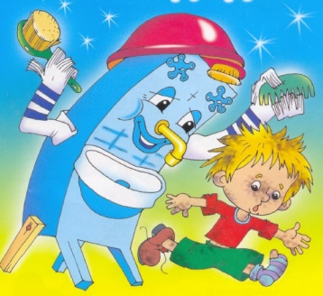

Я написал _______________________ и _______________________ .

3. Нарисуй рисунки к словам:
мочалка –
гребешок –
корыто -

4. Какая эта сказка по настроению? Выбери и отметь ответы на этот вопрос.
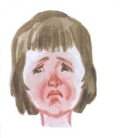 - Эта сказка смешная 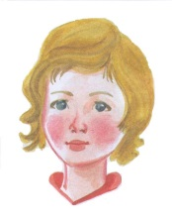 - Эта сказка поучительная
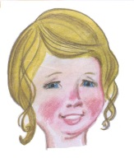 - Эта сказка грустная
5. Дополни предложения словами из текста.
Ты один ………….
И ………. остался
И ………. от грязнули
И ……….. и башмаки.
Да здравствует ……. душистое,
И ……………… пушистое,
И ………….. порошок,
И густой ………….. .
6. Ответь на вопросы.
- Мойдодыр – это кто?
__________________________________________________________________
- Кого встретил мальчик в Таврическом саду?
__________________________________________________________________
- Что сказал крокодил мальчику?
__________________________________________________________________
__________________________________________________________________
7. Подберите и запишите предложение к картинке. Раскрась картинку, сравни её с картинкой учителя.



